Evaluación del potencial ecoturístico de la hacienda Bello Horizonte en la zona baja del corregimiento de Mingueo municipio de Dibulla - Colombia desde un enfoque de teledetección y SIG

El ecoturismo es una actividad que mezcla el interés por los viajes y los sitios naturales con una clara conciencia hacia la conservación del ambiente, ya que debe tener como objetivos principales la preservación del medio en que se desarrolla, la sostenibilidad y la participación local. Contempla múltiples facetas y actividades como el senderismo, la observación de aves, los deportes extremos, la espeleología, el avistamiento de fauna, la visita a sitios culturales o sagrados, entre otras, así, este sector puede atraer a un amplio espectro de visitantes debido a su variedad de actividades. Es ampliamente estudiado que esta actividad debe ser correctamente planificada en el territorio para no degradar el ambiente en el que se desarrolla y alcanzar los beneficios que a priori promete.
El municipio de Dibulla cuenta con grandes ventajas comparativas otorgadas principalmente por su ubicación estratégica en el litoral Caribe donde presenta extensas zonas ricas en diversidad natural otorgadas por el PNN Sierra Nevada de Santa Marta, amplias extensiones de playas coralinas.
Los sistemas de información geográfica (SIG) y los sensores remotos han sido ampliamente utilizados en diversas diciplinas como la agricultura, la forestería, la evaluación de recursos naturales, la detección de cambios en la cobertura, la geografía y la planificación del territorio entre otros.
El objetivo del artículo es evaluar la potencialidad del ecoturismo de la hacienda Bello Horizonte en la parte baja del corregimiento de Mingueo, municipio de Dibulla – La Guajira a través de un análisis multicriterio ponderado. La evaluación se realizó por medio de la adopción y adaptación de la metodología ADO-ODTWA (PHKA, 2003) a través de la cual fueron segregados y evaluados nueve criterios en tres categorías (atractividad, accesibilidad y soporte) (ilustración 1).
La evaluación de la potencial al ecoturismo se realizó a través del análisis de información documental y espacial secundaria proveniente de estudios ambientales en la zona, documentación municipal especifica respecto de la planificación del sector turístico e imágenes satelitales gratuitas del sensor SENTINEL (ilustración 2).
La principal fuente de análisis de datos en este trabajo fue la información espacial con objeto de la producción de un mapa de aptitud o potencialidad al ecoturismo en la zona de estudio. Para lograr esto, la primera etapa consistió en recopilar toda la información espacial disponible sobre la zona para la generación de los mapas base para el análisis. Los mapas de altitud, zonas de vida, pendiente, suelos, categoría de uso, puntos de interés cultural y atracciones turísticas provinieron de la información contenida en el esquema de ordenamiento territorial del municipio de Dibulla.
Para la evaluación y ponderación de las variables se empleó una variación del método ADO-ODTWA (Análisis del área de operación de objetos y atractivos turísticos naturales), este método fue propuesto en el año 2003 (PHKA, 2003) y ha sido efectivamente probado como método de ponderación de características.
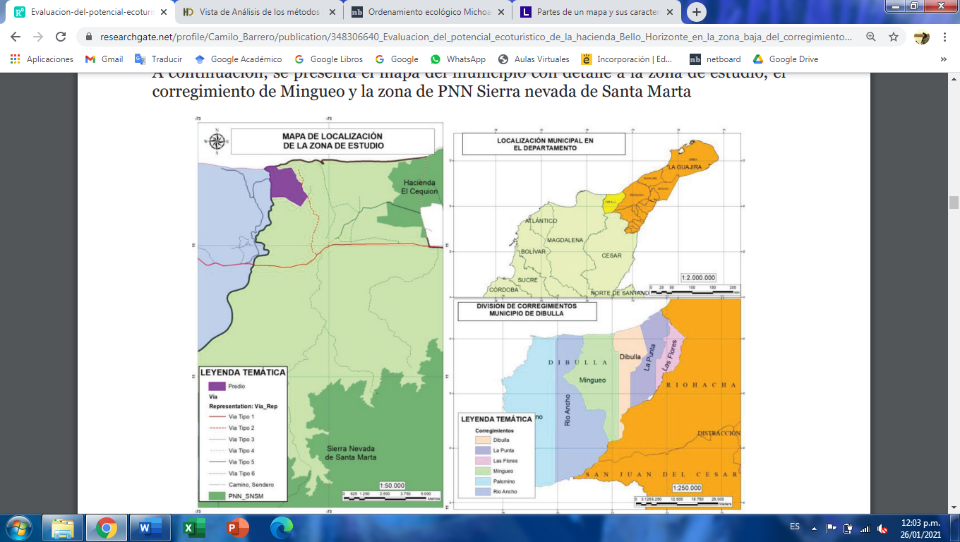
Ilustración 1 Área de estudio
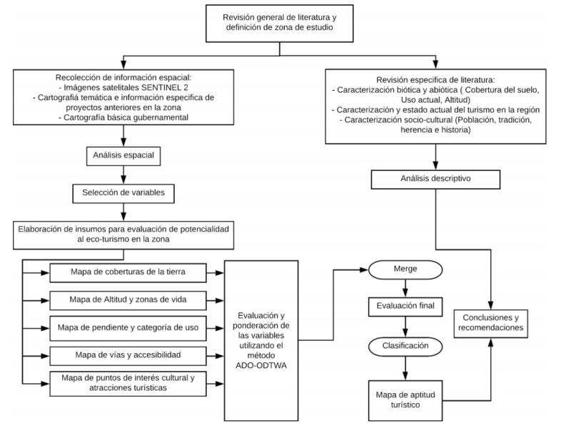
Ilustración 2 Metodología resumida
Se emplearon tres categorías usadas para agrupar las variables predictoras:
- Accesibilidad
- Atractividad
- Soporte
Resultados
Los geoprocesamientos fueron realizados usado el software ArcGIS Pro 2.5.1. Se observa que la variación altitudinal del predio esta entre los 0 y los 120 msnm (se cuenta con una franja costera de 240 metros aproximadamente) con pendientes desde los cero hasta los 35º.
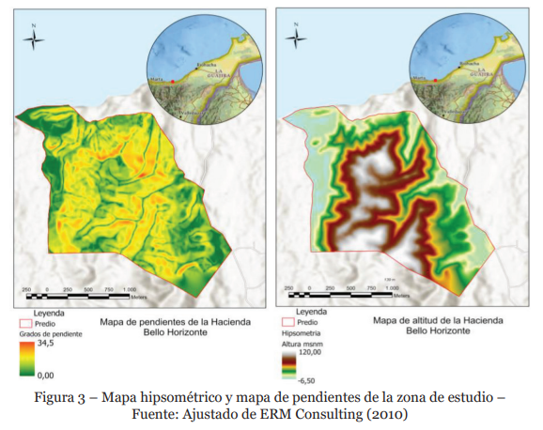
Los resultados obtenidos por medio de la información analizada y una vez recogida y procesada toda la información documental secundaria sobre la zona de estudio se puede decir que la hacienda es apta para realizar actividades ecoturísticas que involucren a la comunidad local y sean planificadas a priori para evitar el deterioro del medio natural. Desde el orden nacional, las soluciones basadas en la naturaleza (SbN) están en la parte alta de la jerarquía de proyectos en el país, por lo cual, las iniciativas de turismo ecológico en el medio natural son ampliamente apoyadas para su temprano desarrollo.
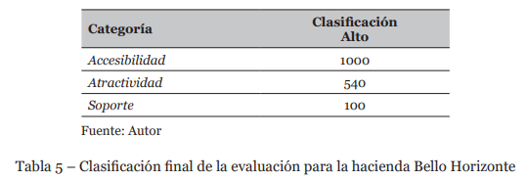
Conclusiones
Basados en los resultados prácticos del análisis espacial y conociendo la información adicional aportada por trabajos anteriores en la zona de estudio, se observa que el potencial de realizar actividades ecoturísticas en la hacienda Bello Horizonte es alto debido a su diversidad de paisajes, espacios para realizar actividades y accesibilidad. El uso de herramientas como los sistemas de información geográfica, cartografía oficial o comunitaria e imágenes satelitales son de gran valor actualmente ya que permiten realizar análisis a diferentes escalas de una gran variedad de temáticas y admiten involucrar en ellos diferentes métodos, datos, información de diversas fuentes y formas lo que ayuda a obtener resultados holísticos y apoyan la toma de decisiones sobre la planificación del territorio.

